Šolski Center Velenje Skupina: B
Višja Strokovna šola
Trg mladosti 3
3320 Velenje

Predmet: Elektronska vezja in naprave Vaja 8
Datum izvajanja vaje: 15.01.2008 Študent: D. M.

Sinteza sinhronega števca po diagramu stanj

Besedilo naloge:
Na podlagi diagrama stanj in na podlagi izbranih flip-flop-ov naredi sintezo sinhronega števca in preizkusi njegovo delovanje s pomočjo simulacije vezja v EWB programu. Pri izbiri flip-flop-ov bodi pozorn na aktiven prehod prožilnih impulzov (iz 0 →1 oz. 1→0), kar moraš upoštevati pri sintezi vezja.

Števec naj šteje v binarnem 8421 kodu v sledečem zaporedju: 0→ 12→ 10→ 8→ 6→4→ 2→ 0→ 12→…
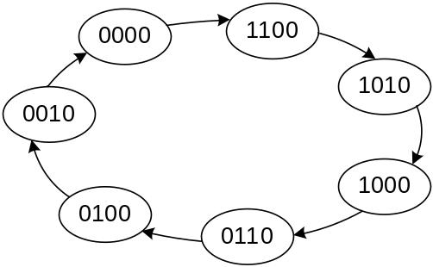

Shema vezja:
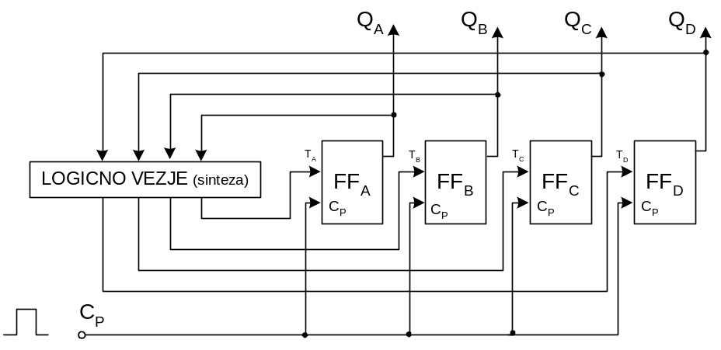

Vzbujevalna tabela števca (primer FF tipa T):

interval »n« |  |  |  |  | interval »n+1« |  |  |  | interval »n«
št. | Q_{D} | Q_{C} | Q_{B} | Q_{A} | Q_{D} | Q_{C} | Q_{B} | Q_{A} | T_{D} | T_{C} | T_{B} | T_{A}
0 | 0 | 0 | 0 | 0 | 1 | 1 | 0 | 0 | 1 | 1 | 0 | 0
1 | 0 | 0 | 0 | 1 | x | x | x | x | x | x | x | x
2 | 0 | 0 | 1 | 0 | 0 | 0 | 0 | 0 | 0 | 0 | 1 | 0
3 | 0 | 0 | 1 | 1 | x | x | x | x | x | x | x | x
4 | 0 | 1 | 0 | 0 | 0 | 0 | 1 | 0 | 0 | 1 | 1 | 0
5 | 0 | 1 | 0 | 1 | x | x | x | x | x | x | x | x
6 | 0 | 1 | 1 | 0 | 0 | 1 | 0 | 0 | 0 | 0 | 1 | 0
7 | 0 | 1 | 1 | 1 | x | x | x | x | x | x | x | x
8 | 1 | 0 | 0 | 0 | 0 | 1 | 1 | 0 | 1 | 1 | 1 | 0
9 | 1 | 0 | 0 | 1 | x | x | x | x | x | x | x | x
10 | 1 | 0 | 1 | 0 | 1 | 0 | 0 | 0 | 0 | 0 | 1 | 0
11 | 1 | 0 | 1 | 1 | x | x | x | x | x | x | x | x
12 | 1 | 1 | 0 | 0 | 1 | 0 | 1 | 0 | 0 | 1 | 1 | 0
13 | 1 | 1 | 0 | 1 | x | x | x | x | x | x | x | x
14 | 1 | 1 | 1 | 0 | x | x | x | x | x | x | x | x
15 | 1 | 1 | 1 | 1 | x | x | x | x | x | x | x | x

Karakteristična tabela:

T | Q_{n+1}
0 | Q_{n}
1 | /Q_{n}

Vzbujevalna tabela:
Q_{n} | Q_{n+1} | T
0 | 0 | 0
0 | 1 | 1
1 | 0 | 1
1 | 1 | 0

Veitchev diagram

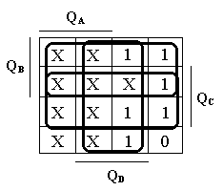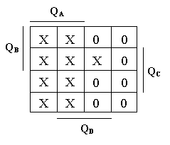

T_{A} T_{B}

Log.enačba: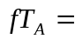 Log.enačba: 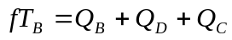
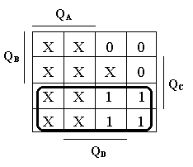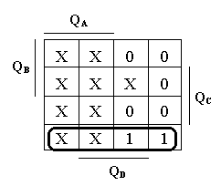

T_{C} T_{D}
Log.enačba: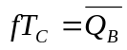 Log.enačba: 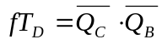

Pretvorba v NAND funkcijo

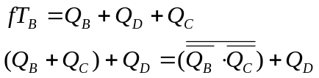Log.enačba:

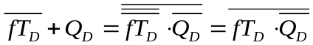

Log.enačba: 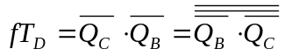

Komentar

Ker smo pri vaji uporabili T flip - flope, smo morali upoštevati, da se stanje na
flip - flopu spremeni na neaktivnem prehodu prožilnih impulzov (iz 1 v 0).
Vezje sinhronega števca šteje v binarni kodi v padajočem zaporedju, vendar šteje vsako drugo stanje.

EWB


